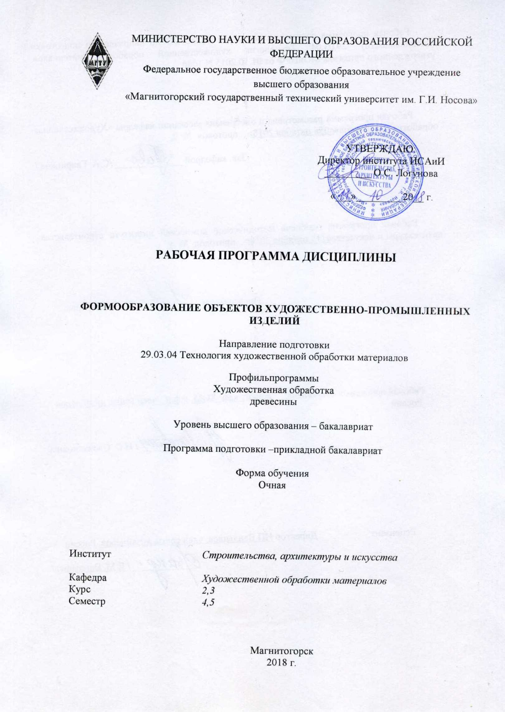

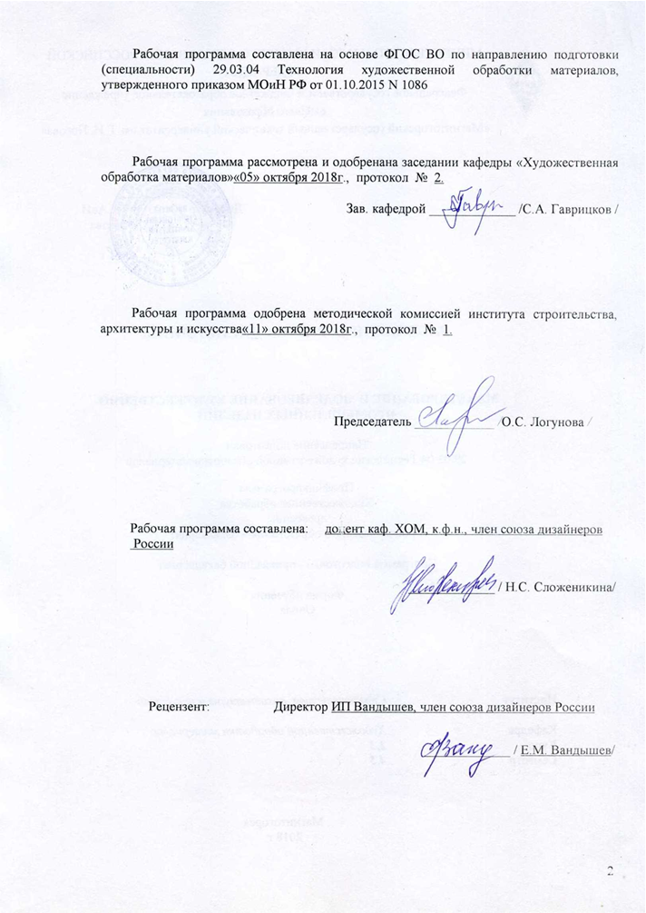

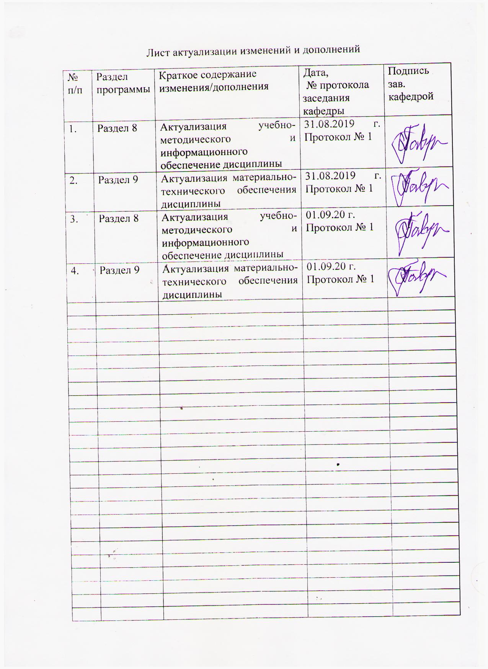

**1 Цели освоения дисциплины**

Целью освоения дисциплины «Формообразование объектов художественно-промышленных изделий» является получение знаний в области теории формообразования художественно-промышленных изделий и методологии решения задач проектирования художественно-промышленной продукции, формирование профессиональных компетенций по основам формы как конечного продукта творческого процесса.

**2 Место дисциплины в структуре образовательной программы   
подготовки бакалавра**

Дисциплина Б1.В.ДВ.09.01 «Формообразование объектов художественно-промышленных изделий» входит в вариативную часть образовательной программы Б1.В по направлению подготовки 29.03.04 «Технология художественной обработки материалов».

Для изучения дисциплины необходимы знания, умения, владения, сформированные в процессе обучения: способность к абстрактному мышлению, анализу, синтезу**,** готовность творческого мышления, разбираться в функциях и задачах методологии формообразования и процессов решения проектных задач.

Знания, умения, владения, полученные при изучении дисциплины необходимы в освоении следующих курсов: «Макетирование и моделирование художественно-промышленных изделий», «Технология изготовления объёмных изделий из цветных металлов», «3D-моделирование художественно-промышленных изделий», «Основы инженерных технологий». Знания по решению творческих задач в процессе преобразования концепции в модель художественно-промышленной формы и методологией, интегрирующей совокупность противоречивых факторов, определяющих форму художественно-промышленных изделий нужны в научно - исследовательской работе и практической деятельности.

**3 Компетенции обучающегося, формируемые в результате освоения   
дисциплины и планируемые результаты обучения**

В результате освоения дисциплины «Формообразование объектов художественно-промышленных изделий» обучающийся должен обладать следующими компетенциями:

| Структурный  элемент  компетенции | Планируемые результаты обучения |
| --- | --- |
| **ОПК - 6** – способность использовать художественные приемы композиции, цвето- и формообразования для получения завершенного дизайнерского продукта. | |
| Знать | * художественные и функциональные характеристики художественно-промышленных изделий; * художественные приемы композиции; * основы цветоведения и колористики. |
| Уметь | * использовать художественные приемы композиции для получения завершенного дизайнерского продукта; * изучать, формализовать дизайнерские идеи; * обобщать и анализировать знания по смежным дисциплинам. |
| Владеть | - художественными приемами композиции, цвето- и формообразования для получения завершенного дизайнерского продукта;  - приёмами формообразования различных объектов;  - способностью грамотно представлять проектный замысел. |
| **ПК - 7** - способность к проектированию и созданию художественно-промышленных изделий, обладающих эстетической ценностью, к разработке проектирования художественных или промышленных объектов. | |
| Знать | * методику проектирования и создания художественно-промышленных объектов; * дизайнерские решения отечественной и зарубежной художественно-промышленной практики; * современные новые методы для решения профессиональных задач. |
| Уметь | * использовать приёмы формообразования различных объектов; * эмоционально-художественно оценивать условия существования художественных или промышленных объектов. * применять современные новые методы для решения художественных задач. |
| Владеть | * высокой готовностью синтезировать набор возможных решений задач или подходов к творческому исполнению проекта, способностью обосновывать свои предложения; * способностью к эмоционально-художественной оценке условий; * способами реализации творческой идеи, основанной на концептуальном, творческом подходе, на практике. |

**4 Структура и содержание дисциплины**

Общая трудоемкость дисциплины составляет 4 зачетных единицы 144 акад. часа, в том числе:

– контактная работа – 71,05 акад. часов:

– аудиторная – 70 акад. часов;

– внеаудиторная – 1,05 акад. часа;

– самостоятельная работа – 72,95 акад. часа;

| Раздел/ тема  дисциплины | Семестр | Аудиторная  контактная работа  (в акад. часах) | | | Самостоятельная работа (в акад. часах) | Вид самостоятельной  работы | Форма текущего контроля успеваемости и  промежуточной аттестации | Код и структурный  элемент  компетенции |
| --- | --- | --- | --- | --- | --- | --- | --- | --- |
| лекции | лаборат.  занятия | практич. занятия |
| Раздел I. Введение в формообразование. Двухмерное формообразование. | 4 |  |  |  |  |  |  |  |
| **1.1.Тема: Методология полноценного формообразования.**  Методология как интеллектуальная система, организующая сумму знаний и навыков, определяющая связи дизайна с более широкими процессами, формирующими искусственную среду.  Методология как интеллектуальное видение направления, отсутствие которого нельзя компенсировать совершенными методами или техникой решения тех или иных задач.  Методология как научная основа для понимания и разрешения противоречий между логикой интуицией, правилами и свободой, точными и неточными методами.  Методология в понимании и использовании алгоритма восприятия произведений искусства в процессе их создания.  Методология в понимании и оценка эволюции промышленных форм и их языка как постоянного диалектического взаимодействия между новациями и привычными элементами. Роль субъективного фактора – творческой воли творца. Авторская диспозиция объективных формообразующих факторов – ресурс индивидуализации формы. Сочетание точных методов и интуиции в решении связей:  Функция – форма – субъективный фактор;  Конструкция – форма – субъективный фактор;  Свет – форма – субъективный фактор;  Контекст – форма – субъективный фактор.  Противоречия между внутренними и внешними факторами. Авторское разрешение противоречий с помощью компромиссов. Структура архитектурной формы как овеществление противоречий «внутреннего – наружного», «объективного–субъективного». | 4 | 5 | - |  | 6 | - Подготовка к практическому, занятию.  - Поиск дополнительной информации по заданной теме (работа с библиографическим материалами, справочниками, каталогами, словарями, энциклопедиями). | Обсуждение.  Проверка индивидуальных заданий. | *ОПК-6 – зув;*  *ПК – 7- зув.* |
| 1.2. Тема: **Функция и формирование пространства внутренней структуры.**  Функция как формообразующий фактор. Роль научных методов в изучении связей. Функция – пространство. Опыт совершенствования функциональных процессов в сфере производства массовых изделий. Неоднозначность связей пространственной структуры с функцией. «Нормы» и «правила» как инструмент предотвращения функциональных недочетов. Переведение пространства функционального в «переживаемое» как творческий акт дизайнера.  Алгоритм восприятия структуры внутренних пространств и его влияние на алгоритм их создания. Некоторые наблюдения и рекомендации психологов. | 4 | 4 | - |  | 4 | *-* Подготовка к практическому, занятию.  - Поиск дополнительной информации по заданной теме (работа с библиографическим материалами, справочниками, каталогами, словарями, энциклопедиями). | Обсуждение.  Проверка индивидуальных заданий. | *ОПК-6 – зув;*  *ПК – 7- зув.* |
| 1.3. Тема: **Взаимодействие внутреннего пространства с внешним.** Внутренне пространство формы - один из уровней пространства утилитарной среды. Опосредованная связь внутреннего пространства с внешним. Двойственный аспект массы и пространства. | 4 | 4 | - |  | 4 | - Подготовка к практическому, занятию.  - Поиск дополнительной информации по заданной теме (работа с библиографическим материалами, справочниками, каталогами, словарями, энциклопедиями). | Обсуждение.  Проверка индивидуальных заданий. | *ОПК-6 – зув;*  *ПК – 7- зув.* |
| 1.4. Тема: **Происхождение формы в дизайне художественно-промышленных предметов.** Вещь как продолжение образа человека. Конструктивность как отражение бытовой функции. Оптимизация размера и формы. Материал и технологичность  изготовления. | 4 | 4 | - |  | 4 | - Подготовка к практическому, занятию.  - Поиск дополнительной информации по заданной теме (работа с библиографическим материалами, справочниками, каталогами, словарями, энциклопедиями). | Обсуждение.  Проверка индивидуальных заданий. | *ОПК-6 – зув;*  *ПК – 7- зув.* |
| 1.5. Тема: **Характеристики линий в передаче эмоционального состояния.** Плоскостное и объемное формообразование. Формообразование в дизайне. Форма и содержание. Роль стиля, функции, конструкции, материала и технологии создания в формообразовании. Образ в формообразовании. Линия в плоскостном формообразовании. Характеристики линии. Свойства линии по В.Кандинскому. | 4 |  | 4 |  | 4 | Выполнение практических работ, предусмотренных рабочей программой дисциплины. | Проверка индивидуальных заданий. | *ПК-7 – зув;* |
| 1.6. Тема: **Линейная стилизация и трансформация.** **Приемы стилизации и трансформации.** Характеристики линий в передаче эмоционального состояния.  Линейная стилизация и трансформация. Линейно-точечная и линейно-штриховая стилизация и трансформация. Приемы стилизации и трансформации (обобщение формы, выделение элемента, преобразование оси, повтор, декоративное заполнение). | 4 |  | 4 |  | 4 | Выполнение практических работ, предусмотренных рабочей программой дисциплины. | Проверка индивидуальных заданий. | *ПК-7 – зув.* |
| 1.7. Тема: **Пятновая стилизация и трансформация. Силуэт.** Пятно в плоскостном формообразовании. Характеристики пятна. Свойства пятна по В.Кандинскому. Тон и цвет пятна. Пятновая стилизация. Силуэт. Устойчивая и неустойчивая форма | 4 |  | 4\4\И |  | 4 | Выполнение практических работ, предусмотренных рабочей программой дисциплины. | Проверка индивидуальных заданий. | *ПК-7 – зув.* |
| 1.8. Тема: **Пятновая стилизация и трансформация. Комбинаторика.** Систематизирующие методы формообразования (модульность и комбинаторика). Понятие модуля. Типы комбинаторики по А.А.Грашину (размещения, перестановки, сочетания). | 4 |  | 2\2\И |  | 4 | Выполнение практических работ, предусмотренных рабочей программой дисциплины. | Проверка индивидуальных заданий. | *ПК-7 – зув.* |
| 1.9. Тема: **Пятновая, линейно-пятновая стилизация и трансформация с введением тона и цвета.** Методы плоскостного формообразования. Преобразующие методы стилизации и трансформации для создания новых форм. Линейно-пятновая стилизация и трансформация. Роль пятна в плоскостной стилизации и трансформации. Роль тона, цвета и фактуры в плоскостной стилизации и трансформации. | 4 |  | 3 |  | 3,05 | Выполнение практических работ, предусмотренных рабочей программой дисциплины. | Проверка индивидуальных заданий. | *ПК-7 – зув.* |
| **Итого по разделу** |  | **17** | **17\6И** |  | **37,05** |  | **Проверка индивидуальных заданий** |  |
| **Итого за семестр** |  | **17** | **17\6И** |  | **37,05** |  | **Промежуточная аттестация - зачет** |  |
| Раздел II. Форма в проектировании художественно-промышленных предметов. Трехмерное формообразование. | 5 |  |  |  |  |  |  |  |
| 2.1. Тема: **Трансформация объема бытового предмета прямоугольными геометрическими телами.** Синтез пластической форма, представляющую собой преобразование реального бытового предмета в объект, состоящий из геометрических тел. | 5 |  | 6\6И |  | 6 | - Выполнение практических работ, предусмотренных рабочей программой дисциплины. | Проверка индивидуальных заданий | *ПК-7 – зув.* |
| 2.2. Тема: **Объемно-пластическая композиция из геометрических тел (врезка) с помощью имитации проволочной конструкции.**  Создание объема и пространства композиции с помощью «проволочной конструкции», достигая ее материальности графическими  средствами. | 5 |  | 6\6И |  | 6 | - Выполнение практических работ, предусмотренных рабочей программой дисциплины. | Проверка индивидуальных заданий | *ПК-7 – зув.* |
| 2.3. Тема: **Трансформация формы из геометрических тел.**  Композиция, состоящая из прямой, прогнутой или ступенчатой плоскости с выпуклыми и вогнутыми геометрическими телами на ее поверхности, где моделировка поверхности выполняется методом нанесения на нее каркасной сетки. | 5 |  | 6\2И |  | 6 | - Выполнение практических работ, предусмотренных рабочей программой дисциплины. | Проверка индивидуальных заданий | *ПК-7 – зув.* |
| 2.4. Тема: **Трансформация формы бытового объекта в различных стилях изобразительного искусства, архитектуры и дизайна (кубизм, абстракционизм, конструктивизм, супрематизм и др.)** Перекомпоновка предмета, максимально сохраняя его предполагаемые функциональные качества. Применение характерные для того или иного стиля цветовые и фактурные решения. | 5 |  | 6 |  | 6 | - Выполнение практических работ, предусмотренных рабочей программой дисциплины. | Проверка индивидуальных заданий | *ПК-7 – зув.* |
| 2.5.Тема:**Сравнение промышленных объектов, сходных по механике, конструкции и пластике.** Принцип параллелизма - метафорического переноса механических, конструктивных, пластических особенностей объекта. Наличие у объектов сходных особенностей. | 5 |  | 6 |  | 6 | - Выполнение практических работ, предусмотренных рабочей программой дисциплины. | Проверка индивидуальных заданий | *ПК-7 – зув.* |
| 2.6. Тема: **Трансформация формы от реального объекта к простым формам.** Применение линейной перспективы в формообразовании. | 5 |  | 6 |  | 5,9 | - Выполнение практических работ, предусмотренных рабочей программой дисциплины | Проверка индивидуальных заданий | *ПК-7 – зув.* |
| **Итого по разделу** | **5** |  | **36\14И** |  | **35,9** |  | **Проверка индивидуальных заданий** |  |
| **Итого за семестр** |  |  | **36\14И** |  | **35,9** |  | **Промежуточная аттестация – зачет с оценкой** |  |
| **Итого по дисциплине** | **4,5** | **17** | **53\20И** |  | **72,95** |  | **Промежуточная аттестация – зачет, зачет с оценкой** |  |

**20И - в том числе, часы, отведенные на работу в интерактивной форме.**

**5 Образовательные и информационные технологии**

Реализация компетентностного подхода предусматривает использование в учебном процессе активных и интерактивных форм проведения занятий в сочетании с внеаудиторной работой с целью формирования и развития профессиональных навыков обучающихся.

При обучении студентов дисциплине «Формообразование объектов художественно-промышленных изделий» следует осуществлять следующие образовательные технологии:

1. Традиционные образовательные технологии ориентируются на организацию образовательного процесса, предполагающую прямую трансляцию знаний от преподавателя к студенту (преимущественно на основе объяснительно-иллюстративных методов обучения).

Формы учебных занятий с использованием традиционных технологий:

Информационная лекция – последовательное изложение материала в дисциплинарной логике, осуществляемое преимущественно вербальными средствами (монолог преподавателя).

Лабораторное занятие, посвященное освоению конкретных умений и навыков по предложенному алгоритму.

2 Технологии проектного обучения – организация образовательного процесса в соответствии с алгоритмом поэтапного решения проблемной задачи или выполнения учебного задания. Проект предполагает совместную учебно-познавательную деятельность

группы студентов, направленную на выработку концепции, установление целей и задач, формулировку ожидаемых результатов, определение принципов и методик решения поставленных задач, планирование хода работы, поиск доступных и оптимальных ресурсов, поэтапную реализацию плана работы, презентацию результатов работы, их осмысление и рефлексию.

Основные типы проектов:

Творческий проект, как правило, не имеет детально проработанной структуры; учебно-познавательная деятельность студентов осуществляется в рамках рамочного задания, подчиняясь логике и интересам участников проекта, жанру конечного результата (газета, фильм, праздник, издание, экскурсия и т.п.).

3. Информационно-коммуникационные образовательные технологии –организация образовательного процесса, основанная на применении специализированных

программных сред и технических средств работы с информацией.

Формы учебных занятий с использованием информационно-коммуникационных технологий:

Лекция-визуализация – изложение содержания сопровождается презентацией (демонстрацией учебных материалов, представленных в различных знаковых системах, в т.ч. иллюстративных, графических, аудио- и видеоматериалов).

Лабораторное занятие в форме презентации – представление результатов проектной или исследовательской деятельности с использованием специализированных программных средств.

**6 Учебно-методическое обеспечение самостоятельной работы обучающихся**

**Примерная структура и содержание раздела:**

По дисциплине «Формообразование объектов художественно-промышленных изделий» предусмотрена аудиторная и внеаудиторная самостоятельная работа обучающихся.

Аудиторная самостоятельная работа студентов предполагает выполнение практических работ.

**Примерные аудиторные практические работы (АЛР):**

**Раздел 1 «Введение в формообразование. Двухмерное формообразование».**

**Тема: Характеристики линий в передаче эмоционального состояния в формообразовании.**

Выполнить серию из линейных композиций на передачу различных эмоциональных состояний (положительных, отрицательных, нейтральных), используя характеристики линий.

**Тема: Линейная стилизация и трансформация. Приемы стилизации и трансформации.**

Выполнить изображение объекта с натуры. Выполнить серию линейных, линейно-точечных, линейно-штриховых изображений объекта с использованием приемов стилизации и трансформации. Передать при помощи различных характеристик точки, линии, штриха эмоциональное состояние, стилистическое направление изображения. Обосновать выбор характеристик в соответствии с выбранной идеей.

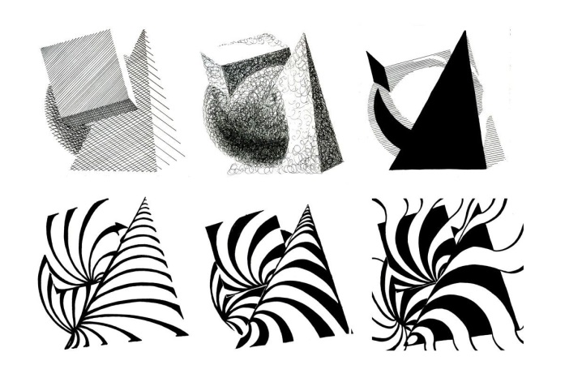

Рисунок 1. Пример линейной стилизации и трансформации

**Тема: Пятновая стилизация и трансформация. Силуэт.**

1.Выполнить упражнение на поиск узнаваемого (устойчивого и неустойчивого) силуэта в простой сетке.

2.Выполнить серию силуэтов художественно-промышленных изделий (графика, аппликация).

**Тема: Пятновая стилизация и трансформация. Комбинаторика.**

Выполнить серию объектов (профильные изображений художественно-промышленных изделий) методом комбинаторики.

**Тема: Пятновая, линейно-пятновая стилизация и трансформация с введением тона и цвета.**

1. Выполнить упражнения на имитацию фактуры (графических, живописных, пластических имитаций).

2.Выполнить серию стилизаций промышленного объекта с введением тона, цвета, имитации фактуры с соблюдением цветовых гармоний.

**Раздел 2 «Форма в проектировании художественно-промышленных предметов. Трехмерное формообразование».**

**Тема: Трансформация объема бытового предмета прямоугольными геометрическими телами.**

Задание: Нарисовать пластическою форму, представляющую собой преобразование реального бытового предмета в объект, состоящий из геометрических тел.

Методические указания: Объект, состоящий из геометрических тел, должен сохранять узнаваемость своего прототипа. Выявить структурное членение при сохранении целостного восприятия геометрии формы.

**Тема: Изображение объемно-пластической композиции из геометрических тел (врезка) с помощью имитации проволочной конструкции.**

Задание: Выразить объем и пространство композиции по заданию «проволочной конструкцией», достигая ее материальности графическими средствами.

Методические указания: Исследовать пространственное сочетание всех элементов конструкции непрерывной линией, графически фиксируя начало, и конец проволоки, а также все узловые элементы.

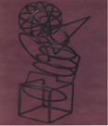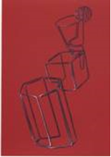

Рисунок 2. Пример практического задания: Тема: Изображение объемно-пластической композиции из геометрических тел (врезка) с помощью имитации проволочной конструкции.

**Тема: Трансформация формы из геометрических тел.**

Задание: Нарисовать композицию, состоящую из прямой, прогнутой или ступенчатой плоскости с выпуклыми и вогнутыми геометрическими телами на ее поверхности, где моделировка поверхности выполняется методом нанесения на нее каркасной сетки.

Методические указания: «Продавливание» плоскости должно быть выполнено геометрическими телами различной величины. Деления сетки должны быть соразмерны деформациям объектов. Для передачи пространства усиливать линию на переднем плане и ослаблять на заднем.

**Тема: Трансформация формы бытового объекта в различных стилях изобразительного искусства, архитектуры и дизайна (кубизм, абстракционизм, конструктивизм, супрематизм и др.)**

Задание: Взяв за основу любой бытовой предмет, нарисовать его в образной трактовке того или иного стиля (готика, модерн, конструктивизм, хай-тек и т.д.).

Методические указания: Не производить перекомпоновку предмета, максимально сохраняя его предполагаемые функциональные качества. Применить характерные для того или иного стиля цветовые и фактурные решения.

**Тема: Сравнение промышленных объектов, сходных по механике, конструкции и пластике.**

Задание: Изобразить парные промышленные объекты, используя принцип параллелизма-метафорического переноса механических, конструктивных, пластических особенностей объекта.

Методические указания: Графически наглядно показать наличие у объектов сходных особенностей.

**Тема: Трансформация формы от реального объекта к простым формам**

Задание: Нарисовать внутреннее устройство объекта бытовой техники.

Методические указания: Представить, что объект прозрачен - «рентген». Сохранить основные объемы и внешние контуры предмета. Основное внимание уделить рисунку узоров, механизмов, их соединениям. В особо сложных изделиях может быть выделен фрагмент его внутреннего устройства.

**Примерные индивидуальные домашние задания (ИДЗ):**

**Раздел 1 «Введение в формообразование. Двухмерное формообразование».**

**Тема: Методология полноценного формообразования.**

Подготовить доклады по следующим вопросам:

1. Перечислите художественные и функциональные характеристики художественно-промышленных изделий.
2. Дать определение цвета, хроматических и ахроматических цветов, определение и краткое описание основных характеристик цвета, определение и краткое описание несобственных качеств цвета.
3. Дать определение и краткое описание ахроматических гармоний и краткое описание родственных гармоний.
4. Дать определение и краткое описание однотоновых гармоний,
5. Дать определение и краткое описание родственно-контрастных гармоний,
6. Дать определение и краткое описание гармонии дополнительных цветов и кратко описать способы создания родственно-контрастных гармоний.
7. Назвать способы передачи статики через цветовые отношения в однотоновых гармониях.
8. Раскрыть структурную организацию композиции и дать характеристики её основным элементам.
9. Дать качественные характеристики основным законам композиции.
10. Графические средства формообразования.
11. Пластические средства формообразования.
12. Понятие формы. Форма, содержание и сущность. Форма и жизненная реальность. Приведите примеры.
13. Какие приемы формы применяются при построении композиции.

Выполнить цветофактурную стилизацию художественно-промышленного изделия с натуры. Возможно использование элементов комбинаторики, приемы оверлэппинга, членения плоскости.

**Тема:Функция и формирование пространства внутренней структуры.**

Рассмотреть вопросы и подготовить доклады по следующим темам: Функция как формообразующий фактор. Роль научных методов в изучении связей. Функция – пространство. Опыт совершенствования функциональных процессов в сфере производства массовых изделий. Неоднозначность связей пространственной структуры с функцией.

**Тема: Взаимодействие внутреннего пространства с внешним.**

Разобрать вопросы:Внутренне пространство формы - один из уровней пространства утилитарной среды. Опосредованная связь внутреннего пространства с внешним. Двойственный аспект массы и пространства.

**Тема:Происхождение формы в дизайне художественно-промышленных предметов.** Разобрать вопросы: Вещь как продолжение образа человека. Конструктивность как отражение бытовой функции. Оптимизация размера и формы. Материал и технологичностьизготовления.

**Тема: Характеристики линий в передаче эмоционального состояния в формообразовании.**

Рассмотреть вопросы: Образ в формообразовании. Линия в плоскостном формообразовании. Характеристики линии. Свойства линии по В.Кандинскому. Применить знания на практическом занятии.

**Тема: Линейная стилизация и трансформация. Приемы стилизации и трансформации.**

Рассмотреть вопросы: Линейная стилизация и трансформация. Линейно-точечная и линейно-штриховая стилизация и трансформация. Приемы стилизации и трансформации (обобщение формы, выделение элемента, преобразование оси, повтор, декоративное заполнение).

**Тема: Пятновая стилизация и трансформация. Силуэт.**

Рассмотреть вопросы: Пятно в плоскостном формообразовании. Характеристики пятна. Свойства пятна по В.Кандинскому. Тон и цвет пятна. Пятновая стилизация. Силуэт. Устойчивая и неустойчивая форма

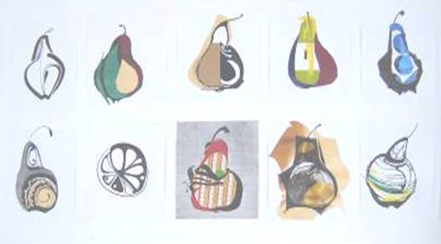

Рисунок 4. Пример стилизации и трансформации с введением тона и цвета

**Тема: Пятновая стилизация и трансформация. Комбинаторика.**

Рассмотреть вопросы: Систематизирующие методы формообразования (модульность и комбинаторика). Понятие модуля. Типы комбинаторики по А.А.Грашину (размещения, перестановки, сочетания).

**Тема: Пятновая, линейно-пятновая стилизация и трансформация с введением тона и цвета.** Рассмотреть следующие вопросы:Методы плоскостного формообразования. Преобразующие методы стилизации и трансформации для создания новых форм. Линейно-пятновая стилизация и трансформация. Роль пятна в плоскостной стилизации и трансформации. Роль тона, цвета и фактуры в плоскостной стилизации и трансформации.

**Раздел 2 «Форма в проектировании художественно-промышленных предметов. Трехмерное формообразование».**

**Тема:Трансформация объема бытового предмета прямоугольными геометрическими телами.**Подготовка презентаций по темам: «Формообразующие свойства линии в композиции и дизайне», «Формообразующие свойства пятна в композиции и дизайне», «Формообразующие свойства цвета в композиции и дизайне», «Формообразующие свойства фактуры в композиции и дизайне», «Формообразующая роль стилизации и трансформации в композиции и дизайне», «Формообразующая роль комбинаторики в композиции и дизайне». Провести поиск и систематизацию аналогов бытового предмета.

**Тема: Объемно-пластическая композиция из геометрических тел (врезка) с помощью имитации проволочной конструкции.**

Подготовить материал к практическим занятиям по выражению объёма и пространства композиции из проволоки, с помощью графических средств выражения. Провести эскизирование композиции из проволоки с помощью графических средств выражения.

**Тема: Трансформация формы из геометрических тел.**

Подготовить материал к практическим занятиям по композиции, состоящей из прямой, прогнутой или ступенчатой плоскости с выпуклыми и вогнутыми геометрическими телами на ее поверхности.

Выполнить силуэтную композицию, используя контрастные по тону, но сдержанные по цвету соотношения изображения и фона. Техника исполнения - по выбору студента (аппликация, ручная графика, компьютерная графика). Композиция может быть, как сюжетной, так и декоративной, как цельнопятновой, так и ажурной. Форма должна быть узнаваемой.

**Тема: Трансформация формы художественно-промышленного изделия в различных стилях изобразительного искусства, архитектуры и дизайна (кубизм, абстракционизм, конструктивизм, супрематизм и др.).**

Подготовить материал к практическим занятиям по трансформации формы художественно-промышленного изделия в различных стилях изобразительного искусств.Выполнить линейную клаузуру на произведение дизайна (перевод реалистичного объекта в формальный с сохранением структурного единства на передачу эмоционального состояния через характеристики линий) в соответствии с индивидуальными ощущениями. Обосновать специфику изображения.

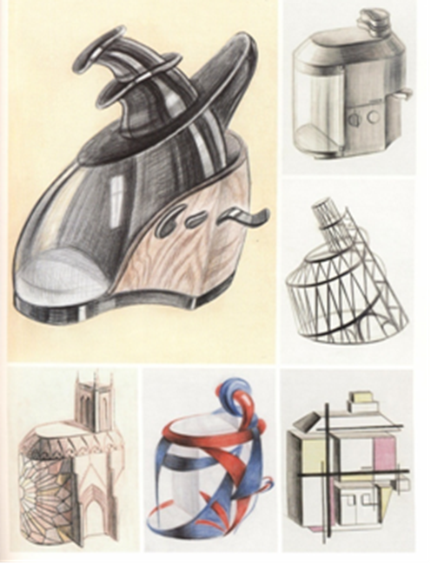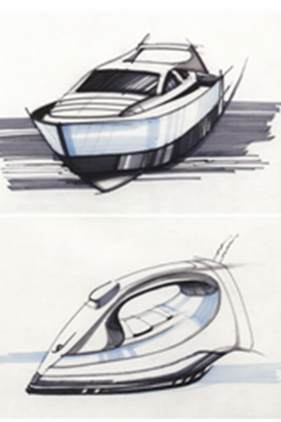

Рисунок 4. Трансформация формы художественно-промышленного изделия в различных стилях изобразительного искусства, архитектуры и дизайна

**Тема: Сравнение художественно-промышленных изделий, сходных по материалу, объему и конструкции. Эргономическое моделирование объекта проектирования.**

Выполнить стилизацию и трансформацию художественно-промышленных изделий. Передать при помощи различных характеристик точки, линии, штриха эмоциональное состояние, стилистическое направление изображения. Обосновать выбор характеристик в соответствии с выбранной идеей.

**Тема: Трансформация формы от реального объекта к простым формам.**

Выполнить трансформацию реальной формы художественно-промышленного изделия к простейшей его форме.

**7 Оценочные средства для проведения промежуточной аттестации**

**а) Планируемые результаты обучения и оценочные средства для проведения промежуточной аттестации:**

| Структурный элемент  компетенции | Планируемые результаты обучения | Оценочные средства |
| --- | --- | --- |
| **ОПК - 6** – способность использовать художественные приемы композиции, цвето- и формообразования для получения завершенного дизайнерского продукта. | | |
| Знать | - художественные и функциональные характеристики художественно-промышленных изделий;  - художественные приемы композиции;  - основы цветоведения и колористики. | Теоретические вопросы:  1.Перечислите художественные и функциональные характеристики художественно-промышленных изделий.   1. Дать определение цвета, хроматических и ахроматических цветов, определение и краткое описание основных характеристик цвета, определение и краткое описание несобственных качеств цвета. 2. Дать определение и краткое описание ахроматических гармоний и краткое описание родственных гармоний. 3. Дать определение и краткое описание однотоновых гармоний, 4. Дать определение и краткое описание родственно-контрастных гармоний, 5. Дать определение и краткое описание гармонии дополнительных цветов и кратко описать способы создания родственно-контрастных гармоний. 6. Назвать способы передачи статики через цветовые отношения в однотоновых гармониях. 7. Раскрыть структурную организацию композиции и дать характеристики её основным элементам. 8. Дать качественные характеристики основным законам композиции. 9. Графические средства формообразования. 10. Пластические средства формообразования. 11. Понятие формы. Форма, содержание и сущность. Форма и жизненная реальность. Приведите примеры. 12. Какие приемы формы применяются при построении композиции. |
| Уметь | - использовать художественные приемы композиции для получения завершенного дизайнерского продукта;  - изучать, формализовать дизайнерские идеи;  - обобщать и анализировать знания по смежным дисциплинам. | Практические задания:  1. Построить композицию на выявление характера тонально-графических форм, передающих композиционно-художественные свойства разных материалов в различных видах дизайна.  2. Выполнить цветофактурную стилизацию художественно-промышленного изделия с натуры. Возможно использование элементов комбинаторики, приемы оверлэппинга, членения плоскости.  3. Подготовить материал к практическим занятиям по композиции, состоящей из прямой, прогнутой или ступенчатой плоскости с выпуклыми и вогнутыми геометрическими телами на ее поверхности.  4. Подготовить материал к практическим занятиям по трансформации формы художественно-промышленного изделия в различных стилях изобразительного искусств. |
| Владеть | - художественными приемами композиции, цвето- и формообразования для получения завершенного дизайнерского продукта;  - приёмами формообразования различных объектов;  - способностью грамотно представлять проектный замысел. | Практические задания:  №1. Трансформация объема бытового предмета прямоугольными геометрическими телами.  Задание: Нарисовать пластическою форму, представляющую собой преобразование реального бытового предмета в объект, состоящий из геометрических тел.  Методические указания: Объект, состоящий из геометрических тел, должен сохранять узнаваемость своего прототипа. Выявить структурное членение при сохранении целостного восприятия геометрии формы.  № 2. Изображение объемно-пластической композиции из геометрических тел (врезка) с помощью имитации проволочной конструкции.  Задание: Выразить объем и пространство композиции по заданию «проволочной конструкцией», достигая ее материальности графическими средствами.  Методические указания: Исследовать пространственное сочетание всех элементов конструкции непрерывной линией, графически фиксируя начало, и конец проволоки, а также все узловые элементы. |
| **ПК 7 -** способность к проектированию и созданию художественно-промышленных изделий, обладающих эстетической ценностью, к разработке проектирования художественных или промышленных объектов. | | |
| Знать | - методику проектирования и создания художественно-промышленных объектов;  - дизайнерские решения отечественной и зарубежной художественно-промышленной практики;  - современные новые методы для решения профессиональных задач. | Теоретические вопросы:  1. Основные понятия проектирования.  2. Характеристика новых современных методов в дизайнерской практике.  3. Сущность теории проектирования ее роль в научном исследовании.  4. Перечислите современные методы для решения профессиональных задач.  5. Типы дизайнерских методик. Тактические приёмы проектирования.  6. Основные этапы исторического формообразования в художественно-промышленной практике.  7. Дизайн и технологическое, конструктивное проектирование.  9. Процесс моделирования. Типы моделирования.  10.Факторы формообразования объекта проектирования в дизайне.  11.Функциональный, знаковый и духовно-ценностный смыслы изделия.  12. Культурно-исторический, культурно-символический, личностно-  ассоциативный, актуальный и художественно-образный смыслы изделия.  13.Влияние материала, конструкции и технологии на форму изделия. |
| Уметь | - использовать приёмы формообразования различных объектов;  - эмоционально-художественно оценивать условия существования художественных или промышленных объектов.  - применять современные новые методы для решения художественных задач. | Практические задания:  Задание №1. Разработка вариантов эскизных компоновочных решений объекта проектирования с учетом приемов формообразования.  Учебная деятельность студента: выполнение эскизных решений компоновок  (наброски), поиск проблемных противоречий технических и эстетических аспектов. Минимальное количество эскизных компоновочных решений 5 шт. для выбора удовлетворяющего варианта.  Задание №2. Разработка концептуальных предложений конструктивных и технологических характеристик объекта проектирования.  Учебная деятельность студента: поиск концептуальных эскизных конструктивных решений, изучение конструкционных материалов и их свойств. Выполнение компоновочной, деталировочной и эргономической схем.  Задание №3. Композиционное моделирование формы объекта проектирования.  Учебная деятельность студента: композиционное моделирование формы  (пропорционирование). Выполнение схемы ортогональных проекций внешнего  вида, демонстрационного рисунка.  Задание №4. Обоснование дизайнерской концепции формы объекта проектирования.  Учебная деятельность студента: подготовка раздела пояснительной записки  «Дизайн-концепция». Определение актуального функционального решения для  настоящего время. Композиционное моделирование формы. Техническое обоснование. Выполнение компоновочной, функциональной, эргономических схем и схемы ортогональных проекций внешнего вида. |
| Владеть | - высокой готовностью синтезировать набор возможных решений задач или подходов к творческому исполнению проекта, способностью обосновывать свои предложения;  - способностью к эмоционально-художественной оценке условий;  - способами реализации творческой идеи, основанной на концептуальном, творческом подходе, на практике. | Задание №1. Эргономическое моделирование объекта проектирования.  Учебная деятельность студента: антропометрическое моделирование объекта  проектирования. Выполнение эргономической и функциональной схем.  Задание № 2. Анализ существующей ситуации. Работа с заказчиком.  Учебная деятельность студента: изучить организацию службы дизайна на  предприятии, технологические возможности предприятия, уровень технического оснащения, фирменного стиля предприятия. Изучить контекст культурно-  исторического среза объекта проектирования в системе функция-конструкция-  форма. |

**б) Порядок проведения промежуточной аттестации, показатели и критерии оценивания:**

Промежуточная аттестация проводится в форме зачета и зачета с оценкой по вопросам, охватывающие теоретические основы дисциплины «Формообразование объектов художественно-промышленных изделий».

Защита практических работ проводится непосредственно на практических занятиях.

**Показатели и критерии оценивания зачета:**

Для получения зачета по дисциплине обучающийся должен выполнить весь комплекслабораторных работ и итоговую зачетную индивидуальную работу к зачету. Используется форма деловой игры при защите итоговой работы, где имитируются реальные условия, отрабатываются конкретные специфические операции, моделируется соответствующий рабочий процесс, и контрольные вопросы по теоретической части курса.

*–* ***«зачтено»*** *–* содержание, и оформление практических работ соответствует требованиям, и в целом соответствует назначению; работа актуальна, выполнена самостоятельно; в ответах на вопросы раскрыты на хорошем или достаточном уровне; теоретические положения сопряжены с практикой; практические рекомендации обоснованы; приложения грамотно составлены и прослеживается связь с положениями практических работ.

*–* ***«не зачтено»***  - содержание, и оформление практических работ не соответствует требованиям; содержание работы не соответствует назначению; в ответах на вопросы даны в основном неверные ответы; работа содержит существенные теоретические и практические ошибки; качество работ носит умозрительный характер; предложения автора четко не сформулированы.

**Показатели и критерии оценивания зачета с оценкой:**

– на оценку «отлично» (5 баллов) – обучающийся демонстрирует высокий уровень сформированности компетенций, всестороннее, систематическое и глубокое знание учебного материала, свободно выполняет практические задания, свободно оперирует знаниями, умениями, применяет их в ситуациях повышенной сложности.

– на оценку «хорошо» (4 балла) – обучающийся демонстрирует средний уровень сформированности компетенций: основные знания, умения освоены, но допускаются незначительные ошибки, неточности, затруднения при аналитических операциях, переносе знаний и умений на новые, нестандартные ситуации.

– на оценку «удовлетворительно» (3 балла) – обучающийся демонстрирует пороговый уровень сформированности компетенций: в ходе контрольных мероприятий допускаются ошибки, проявляется отсутствие отдельных знаний, умений, навыков, обучающийся испытывает значительные затруднения при оперировании знаниями и умениями при их переносе на новые ситуации.

– на оценку «неудовлетворительно» (2 балла) – обучающийся демонстрирует знания не более 20% теоретического материала, допускает существенные ошибки, не может показать интеллектуальные навыки решения простых задач.

– на оценку «неудовлетворительно» (1 балл) – обучающийся не может показать знания на уровне воспроизведения и объяснения информации, не может показать интеллектуальные навыки решения простых задач.

**Методические рекомендации для подготовки к зачету и диф. зачету.**

Зачет являются неотъемлемой частью учебного процесса и призван закрепить и упорядочить знания студента, полученные на занятиях и самостоятельно. На проведение зачета не отводятся специальные часы, он проходит в рамках занятий по расписанию.

За пройденный семестр студенты отчитываются практическими заданиями, выставляемыми на просмотр. Под художественными просмотрами можно понимать форму контроля, совместной учебной деятельности студентов и преподавателей по специальным дисциплинам.

Просмотр проводится в конце семестра и является формой итогового контроля. По мере необходимости художественные просмотры могут проводиться в середине семестра, в виде предварительных просмотров. В этом случае они являются формой промежуточного контроля, на основе которого ставится аттестация.

На просмотре определяется:

1. Качество освоения и понимания учебной программы студентами, на основе выполнения вышеперечисленных условий;
2. Самые лучшие работы студентов, которые отбираются в методические фонды кафедры, а также на выставки.

На просмотре студенты выставляют аудиторные и самостоятельные работы по дисциплине.

Оценка студенческих работ происходит методом экспертных оценок. В роли экспертов выступают преподаватели выпускающей кафедры.

**Примерные вопросы к зачёту и диф. зачету:**

1. Дать определение цвета, хроматических и ахроматических цветов, определение и краткое описание основных характеристик цвета, определение и краткое описание несобственных качеств цвета.
2. Дать определение и краткое описание ахроматических гармоний и краткое описание родственных гармоний.
3. Дать определение и краткое описание однотоновых гармоний,
4. Дать определение и краткое описание родственно-контрастных гармоний,
5. Дать определение и краткое описание гармонии дополнительных цветов и кратко описать способы создания родственно-контрастных гармоний.
6. Назвать способы передачи статики через цветовые отношения в однотоновых гармониях.
7. Раскрыть структурную организацию композиции и дать характеристики её основным элементам.
8. Дать качественные характеристики основным законам композиции.
9. Графические средства формообразования.
10. Пластические средства формообразования.
11. Понятие формы. Форма, содержание и сущность. Форма и жизненная реальность. Приведите примеры.
12. Перечислите художественные и функциональные характеристики художественно-промышленных изделий.
13. Какие приемы формы применяются при построении композиции.

**8 Учебно-методическое и информационное обеспечение дисциплины**

**а) Основная литература:**

1. Власов, В. Г. Теория формообразования в изобразительном искусстве [Электронный ресурс] : учебник / В. Г. Власов – СПб: Санкт-Петербургский государственный университет, 2017. -264 с. Режим доступа: <https://znanium.com/read?id=333228>

2.Шенцова, О. М. Бионическое и геометрическое формообразование в архитектуре и дизайне: учебное пособие / О. М. Шенцова, Е. К. Казанева.- Магнитогорск: МГТУ,2014.-1электрон. опт.диск (CD-ROM). - Загл. с титул. экрана.-URL:<https://magtu.informsystema.ru/uploader/fileUpload?name=953.pdf&show=dcatalogues/1/1118992/953.pdf&view=true>(дата обращения: 04.10.2019). - Макрообъект. - Текст: электронный.- Сведения доступны также на CD-ROM.

**б) Дополнительная литература:**

1. Жданова, Н. С. Визуальное восприятие и дизайн в цифровом искусстве: учебник /Н.С.Жданова; МГТУ.-Магнитогорск:МГТУ,2016.-1электрон.оптдиск(CD-ROM).-Загл. с титул.экрана.-URL:<https://magtu.informsystema.ru/uploader/fileUpload?name=2563.pdf&show=dcatalogues/1/1130365/2563.pdf&view=true(датаобращения:04.10.2019).-Макрообъект.->Текст: электронный.- Сведения доступны также на CD-ROM.

2. Иттен, И. Искусство формы [Электронный ресурс] / И. Иттен. – М.: Издатель Д. Аронов, 2010– 138с.– URL: <http://bookre.org/reader?file=628664&pg=1>

3. Иттен, И. Искусство цвета [Электронный ресурс] / И. Иттен. – М.: Издатель Д. Аронов, 2010 –96 с.– URL:<http://bookre.org/reader?file=122812&pg=1>

4. Калмыкова, Н. В. Макетирование [Электронный ресурс] / Н. В. Калмыкова,И. А. Максимова. – М.: Архитектура-С, 2009.– 94с.–URL:<https://bookree.org/reader?file=1483125>

5. Сложеникина, Н. С. Философские основы художественной действительности: монография / Н. С. Сложеникина, О. А. Питько; МГТУ.- Магнитогорск: МГТУ,2017.-1электрон. опт. диск (CD-ROM). - Загл. с титул. Экрана. - URL: [https://magtu.informsystema.ru/uploader/fileUpload?name=2893.pdf&show=dcatalogues/1/1134255/2893.pdf&view=true (датаобращения:04.10.2019).-Макрообъект.- Текст: электронный.-Сведения доступны также на](https://magtu.informsystema.ru/uploader/fileUpload?name=2893.pdf&show=dcatalogues/1/1134255/2893.pdf&view=true%20(датаобращения:04.10.2019).-Макрообъект.-%20Текст:%20электронный.-Сведения%20доступны%20также%20на) CD-ROM.

6. Сложеникина, Н. С. История искусства (Западноевропейское искусство):учебное пособие / Н. С. Сложеникина, Э. П. Чернышова; МГТУ.- Магнитогорск: МГТУ, 2017.-1 электрон. опт. Диск (CD-ROM). - Загл. с титул. экрана.-URL:[https://magtu.informsystema.ru/uploader/fileUpload?name=3421.pdf&show=dcatalogues/1/1139947/3421.pdf&view=true (дата обращения:04.10.2019).-Макрообъект.-Текст](https://magtu.informsystema.ru/uploader/fileUpload?name=3421.pdf&show=dcatalogues/1/1139947/3421.pdf&view=true%20(дата%20обращения:04.10.2019).-Макрообъект.-Текст): электронный.- ISBN978-5-9967-1024-9.- Сведения доступны также на CD-ROM.

7. Шенцова, О. М. Геометрия форм и бионика: учебное пособие для вузов / О. М. Шенцова, Е. К. Казанева; МГТУ. - Магнитогорск: МГТУ, 2018.-230с.: ил., табл.,схемы,граф.,фот.,эскизы,черт.URL:<https://magtu.informsystema.ru/uploader/fileUpload?name=3509.pdf&show=dcatalogues/1/1514317/3509.pdf&view=true> (дата обращения: 04.10.2019).- Макрообъект. - Текст: электронный. - ISBN978-5-9967-1084-3.- Имеется печатный аналог.

**в)** **Методические рекомендации:**

Предметом изучения дисциплины является работа с объемом. Первая часть представляет собой последовательную практическую работу с категориями «точка», «линия», «поверхность», «объем». Работая над этими заданиями, студент постепенно переходит от одномерного пространства – к двухмерному, от работы с линией – к работе с поверхностью. При работе с плоскостными поверхностями переходит от двумерного пространства – к трехмерному. На практике это реализуется в процессе выполнения ряда усложняющихся упражнений. Превращая плоскость (лист бумаги) в цилиндрическую поверхность, выполняя из него «гармошку» и другие формы с помощью надрезов, склеиваний и пр., соединяя их между собой в разных сочетаниях, студенты переходят к работе с объемными телами. В дальнейшем, задания по формообразованию предполагают работу, главным образом, с объемом. Если смысл первой части курса заключается в постепенном подведении студента к работе с объемными телами, то во второй части внимание сосредоточено на обучении формированию объемных тел в зависимости от задаваемых условий. При этом усваиваются фундаментальные для сферы предметно-художественной деятельности такие понятия, как «функция», «материал», «среда».

Цель – обучить студентов практическим навыкам, свободному владению закономерностями формообразования и способам композиции, позволяющим в дальнейшем подойти к решению творческих задач. Основным направлением этого курса является профессиональная адаптация мышления, чувств, визуальных особенностей, получение начальных проектнотехнических знаний и навыков работы с проектным материалом, формой, цветом, пространством, предметно-эстетическими способами композиционной гармонизации формально-логических объектов дизайна.

Для того, чтобы создать собственную объемную композицию, необходимо придумать образ, начертить на его основе геометрическую раскладку для сгибания и моделирования, затем сложить и получить готовую работу. Это сложная задача, и требует хорошего знания предмета, ведь помимо образа и рисунка, нужно разработать план конструкции, где будут учтены способы сгибания и расположение деталей, которые в итоге должны образовать устойчивую и гармоничную композицию. Техника создания бумажных композиций проста, но требует определенного прилежания и аккуратности. На занятиях мы подробно объясняем правила работы чертежными принадлежностями и форматно-раскроечными инструментами (макетным ножом и ножницами), приемы сгибания и складывания бумажных заготовок. Делимся собственными находками и методами, новыми способами работы с бумагой.

Инструменты и технология. Бумага - основной материал для работы. Однако для отдельных заданий можно использовать полу картон, тонкий пластик ПВХ, белые швейные нитки. При выполнении подготовительных эскизов применяют карандаш средней твердости, Работают только остро заточенным карандашом.

Для вырезания бумаги важно выбрать хорошие острые ножницы. Лезвия ножниц должны свободно раздвигаться, но не болтаться на скрепляющем винте. Но самым основным инструментом для резки бумаги все же является нож со специальной острой заточкой. Наиболее применяемым приспособлением, используемым в качестве основы под бумагу, во время ее порезки является обрезок стекла, т.к. именно при работе по стеклу можно обеспечить идеально чистый срез края бумаги. Большое значение при выполнении работы имеет качество клея. Самым удобным и лучшим для работы является синтетический клей ПВА, а так же клей - карандаш. Чертёжные инструменты. При разметке будущей композиции понадобятся простейшие инструменты: циркуль, линейка, карандаш. Папье-маше. Материалы и инструменты для работы. Бумага для папье-маше. Клейстер. Варианты его приготовления. Способы и приемы изготовления изделий в технике папьемаше. Технология выполнения форм для изделий. Краски, используемые для росписи изделий. Узоры и орнаменты. Растительные и геометрические орнаменты. Роспись городецкая, дымковская, хохломская. Кисти. Лаки. Технология нанесения лаков. Практика: Изготовление изделий по готовой форме (декоративное блюдо, вазы, карандашница, пасхальное яйцо и т.д.). Лепка форм. Выполнение изделий по предварительно изготовленной форме (маски, копилки и т.д.). Упражнения по росписи изделий. Роспись плоских и объемных изделий.

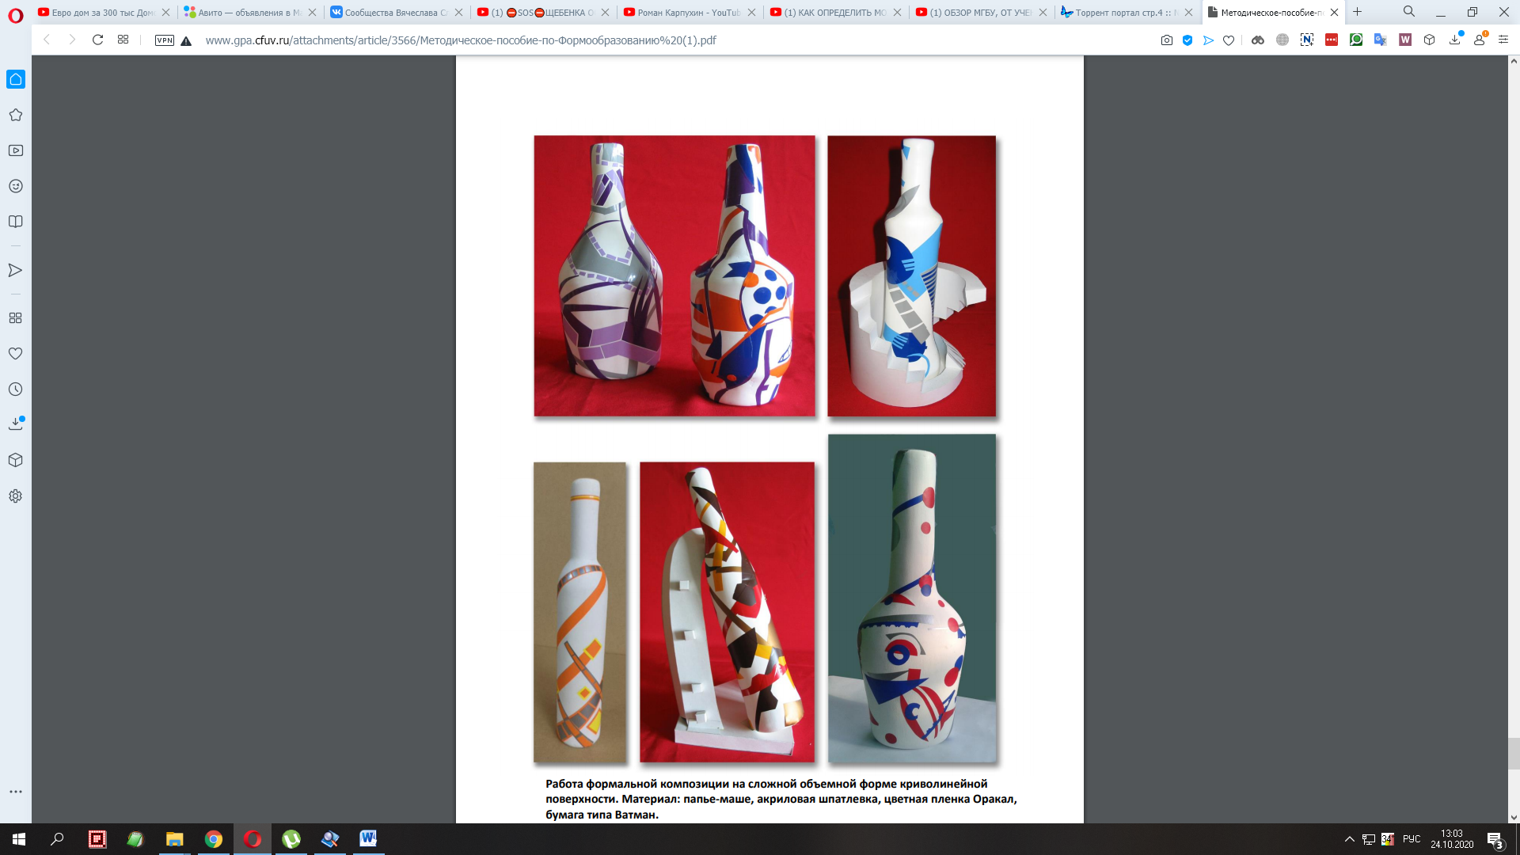

Рисунок 5. Работа формальной композиции на сложной объёмной форме криволинейной поверхности.

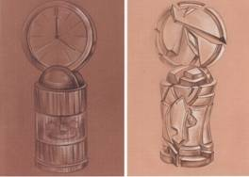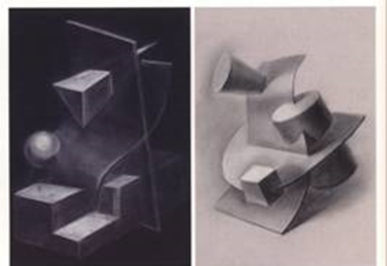

Рисунок 6. Пластическая форму, представляющая собой преобразование реального бытового предмета в объект, состоящий из геометрических тел. Объект, состоящий из геометрических тел, должен сохранять узнаваемость своего прототипа. Выявить структурное членение при сохранении целостного восприятия геометрии формы.

**г) Программное обеспечение и Интернет-ресурсы:**

|  |  |  |
| --- | --- | --- |
| Наименование ПО | **№ договора** | **Срок действия лицензии** |
| MS Windows 7 | Д-1227 от 08.10.2018  Д-757-17 от 27.06.2017 | 11.10.2021  27.07.2018 |
| MS Office 2007 | № 135 от 17.09.2007 | бессрочно |
| Kaspersky Endpoint Security для бизнеса-Стандартный | Д-300-18 от 21.03.2018  Д-1347-17 от 20.12.2017  Д-1481-16 от 25.11.2016 | 28.01.2020  21.03.2018  25.12.2017 |
| 7Zip | Свободно распространяемое | бессрочно |
| CorelDRAW Graphics Suite X3 Academic Licence | № 144 от 21.09.2007 | бессрочно |
| CorelDRAW Graphics Suite X4 Academic Licence | К-615-11 от 12.12.2011 | бессрочно |
| КОМПАС ЗD V16 | Д-261-17 от 16.03.2017 | бессрочно |

1. Информационная система – Единое окно доступа к информационным ресурсам. – URL: <http://window.edu.ru//>
2. Международная справочная система «полпред» polpred.com отрасль «Образование и наука». - URL: <http://education.polpred.com/>.
3. Национальная информационно-аналитическая система - Российский индекс научного цитирования (РИНЦ). – URL: [https://elibrary.ru/projekt­_risc.asp](https://elibrary.ru/projekt_risc.asp).
4. Первый в рунете ресурс о промышленном дизайне [электронный ресурс] - URL: http:// <http://designet.ru/>
5. Поисковая система Академия Google (Google Scholar). - URL: <https://scholar.google.ru/schhp?hl=ru>
6. Среда обитания: дизайн, стили, библиотека по [электронный ресурс] - URL: http:// <http://www.sredaboom.ru/>
7. Форма: архитектура и дизайн [электронный ресурс] – URL: http:// <http://www.forma.spb.ru/>

**9 Материально-техническое обеспечение дисциплины**

В соответствии с учебным планом по дисциплине «Макетирование и моделирование художественно-промышленных изделий» предусмотрены следующие виды занятий: лекции, лабораторные работы, самостоятельная работа, консультации, зачёт и зачёт с оценкой.

| Тип и название аудитории | Оснащение аудитории |
| --- | --- |
| Учебные аудитории для проведения занятий лекционного типа | Мультимедийные средства хранения, передачи и представления информации, экран, мультимедийный проектор, доска |
| Учебная аудитория для проведения лабораторных работ | Персональные компьютеры с пакетом MS Office и выходом в Интернет, и с доступом в электронную информационно-образовательную среду университета, с пакетом графических редакторов CorelDRAW Graphics Suite X3 Academic Licence, CorelDRAW Graphics Suite X4 Academic Licence, КОМПАС ЗD V16 |
| Учебные аудитории для групповых и индивидуальных консультаций, текущего контроля и промежуточной аттестации | Мультимедийные средства хранения, передачи и представления информации. |
| Помещения для самостоятельной работы обучающихся | Персональные компьютеры с пакетом MS Office и выходом в Интернет, и с доступом в электронную информационно-образовательную среду университета |
| Помещение для хранения и профилактического обслуживания учебного оборудования | Шкафы для хранения учебно-методической документации, учебного оборудования и учебно-наглядных пособий |